用生物操作降低水中的磷濃度
湖泊的優養化的問題嚴重
上個世紀以來，隨著都市化以及農業行為等發展，污水排放量的增加，經由濕地、河川使得天然湖泊的營養含量增加，這其中還不包含工業化部分所帶來的影響，而這已經導致了生物結構上的變化，並使得湖泊由清澈變為混濁。
從食物鏈來看
在低營養濃度的情況下，肉食性的魚種主宰了魚的群落。隨著營養濃度的增加，魚類的生物量亦相對增加，但這樣的轉變是發生在鯉科等雜食性的魚種，因而對於浮游動物生長的壓力增加，導致了浮游植物被食用的壓力更低。
吃浮游動物的魚的體型結構的改變是支配較小物種的關鍵，更進一步的增加了浮游動物的壓力，使得浮游動物與浮游植物生物量的比的從0.5~0.8降低到0.2。當磷的濃度高於0.1~0.15 mg/L時，浮游動物並無法控制浮游植物。
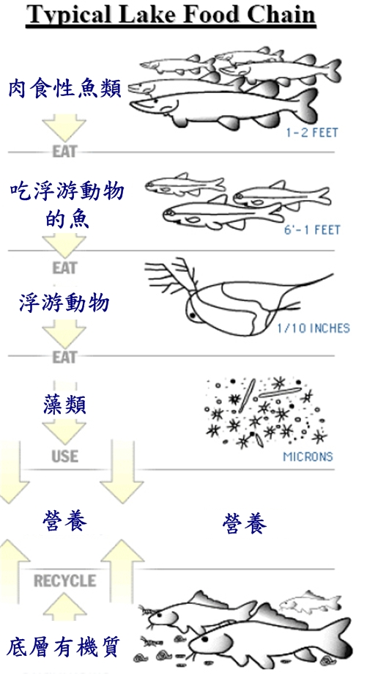
隨著被浮游動物捕食的壓力降低，並有營養提供的增加，浮游植物的生物量增加。浮游動物變得被小體型的浮游植物所支配，他們並沒有辦法有效率的捕食大體型的浮游植物。大體型的浮游植物在優養的湖泊中相當繁盛。
魚的捕食降低蝸牛和螺類等物種豐富度，使得附生植物增加，改變了水下植物的生長條件，植物的消失使得食用他們的水鳥失去的食物來源。
湖泊的優養化導致水中藻類過渡生長，浮游動物少，而食用他們的魚增加，肉食性魚類佔相對少數，食物鏈呈現不平衡的狀態。

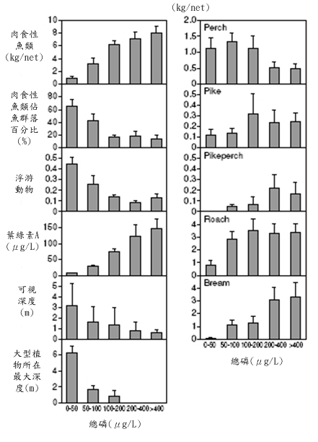
以北歐的一個溫帶湖泊為例，在不同含磷量的情況下，各物種所呈的現的變化。
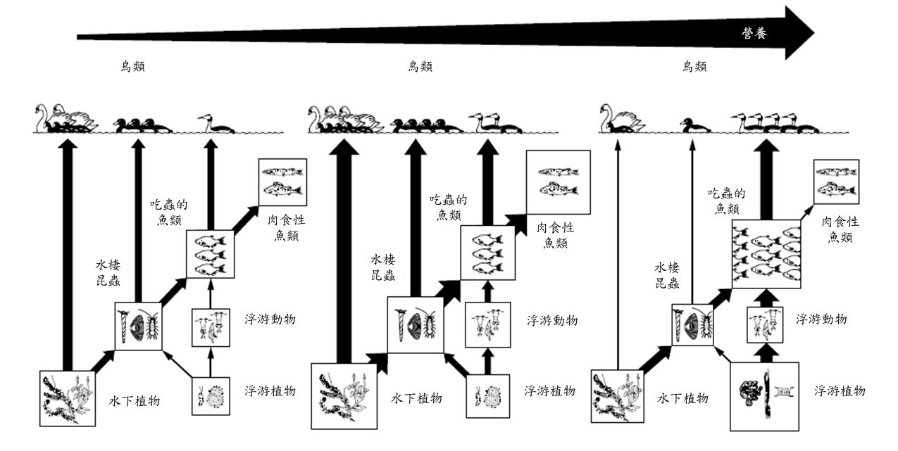
將上圖各物種間的關係以食物網示意圖表示，從左而右為營養濃度增加，箭頭粗細表示受支配的程度。
生物操作的概念
近十年的努力，都致力於以降水中的磷來對抗湖泊的優養化，在西歐國家與北美，自從1970年代以來，污水和工業廢水的含量有顯著的降低。對於淺的湖泊來說，要有高透明度的水，TP的濃度必須降低於0.05~0.10 mg/L，而深水湖必須要低於0.02~0.03 mg/L。這樣低的含量在有人為活動的環境中很難達到，甚至來自於自然界中的磷往往就趨近門檻，因此有提出新的思考，從原本移除食物鏈中最底層的營養鹽改由從上而下來控制整個生態系，使它達到一個理想的平衡狀態。
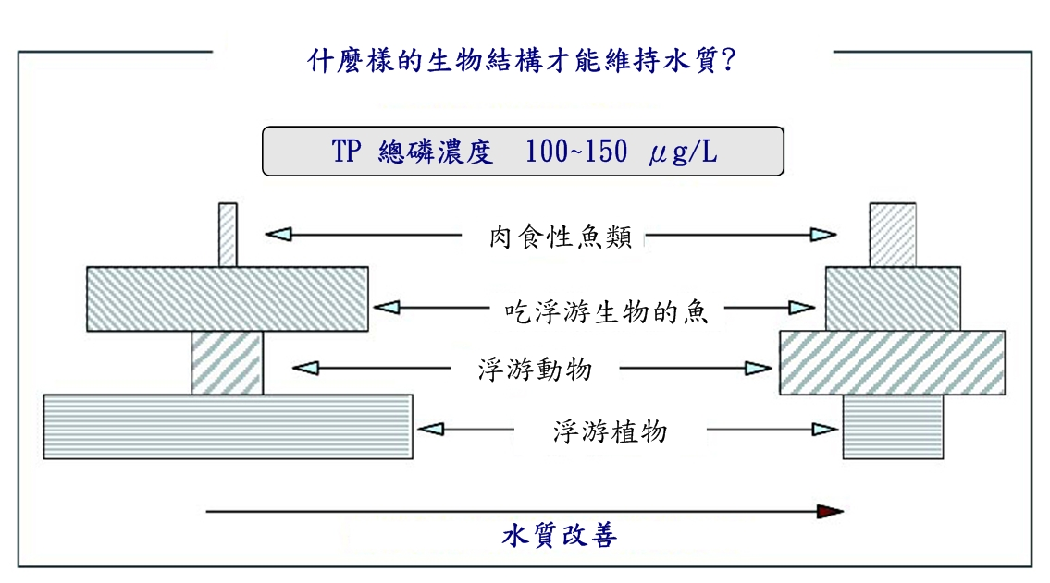
生物操作方法是建立一套最有利，並且從水質為觀點來看的生態系統。為此，生物操作必須要調整一些特別的條件來控制該生態系，直接或間接的來控制浮游植物的生物量，避免他們生長旺盛。
其適用的範為是在總磷濃度低於0.10~0.15 mg/L的水體，在這樣的生態系統中，生物操作是個較為經濟的方法。因此相當適合在低濃度卻依然有優養化危機的湖泊或水庫進行操作。
從食物鏈中可以得知，控制水中的浮游植物可以增進湖泊的水質，而用肉食性的魚類可以增加對吃浮游植物的魚的控制，浮游植物又是被較大體型的浮游動物所控制的。典型的生物操作方法就是設法增加湖泊中肉食性魚類的數量，約佔水中魚的群落數量的30~40%，讓他們能夠控制水中吃浮游動物的魚種，使食物鏈的結構由上圖左的狀態，回復到右側的平衡狀態。
營養的控制
- 將魚從水體中移除，非肉食性魚種必須維持在50 Kg/ha以下。
- 加入新的或是穩固原本已存在的食肉魚種，直到食用浮游生物的魚種被食肉魚種支配。
- 降低食用浮游動物魚種的數量可以：
  - 加強成魚的捕獲。
  - 控制並管理魚的幼苗生長。
加強生物操作的效果
要加強從上而下控制的力量，來控制藻類的旺盛生長，亦必需要減低從底層來的影響，來自於水中所提供的營養。
- 第一步是要降低從集水區所提供的營養。
- 增加水中草食性的魚類，使他們可以以藻類為食物。
- 挖出有機的底泥，若無重金屬污染亦可當作農業用肥料。
- 創造有大型植物的沈積區域，和河邊緩衝帶，可以降低營養物質進入。
生物操作的限制
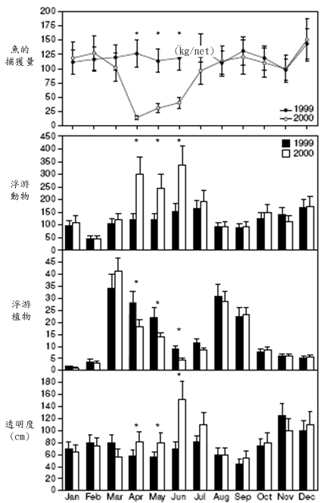
熱帶地區較溫帶不易除去營養物質，因而有生物操作這樣的觀念發展出來，為了支持這樣的觀點，Nagdali & Gupta (2002)這兩位學者他們發現其可行性，但只有短暫期間的效果，主要是受到氣候條件的影響，夏季是藻類等植物生長旺盛的季節。大量殺死湖中吃浮游生物的魚，浮游動物明顯地增加，而浮游植物的生物量因而減少。但四個月過後，大肚魚和浮游生物、營養物質等又回復到原本的程度。
在許多熱帶國家沒有肉食性的魚，或者可以說不使用肉食性的魚種，但這也阻止了生物操作的應用。物種豐富度的概念已經有了，但生物量控制的概念仍然不足。
右圖為2000年四月大量捕殺魚類，發現在四到六月期間情況有明顯改善。
關於生物操作目前的研究多針對在優養湖泊或蓄水池中物族群的互動，並把焦點著重在利用肉食性魚類，透過食物鏈的關係，由上而下控制藻類的生長。然而生物操作方法在使用上仍然有適用的條件及限制，因此改善湖泊的水質最重要的還是降低來自外界的磷，並且搭配生物操作的方法使用。
參考文獻
- Jeppesen E., M. Søndergaard, N. Mazzeo, M. Meerhoff, C. C. Branco, V. Huszar and F. Scasso. Lake restoration and biomanipulation in temperate lakes: relevance for subtropical and tropical lakes.

